毕业设计（论文）指导教师指导情况记录表
指导老师姓名 |  | 曾珍珍 | 指导老师联系电话 | 13726215027
开题报告指导方式及内容 | 我的指导老师于公元2017年12月06日下午以集中开会讨论方式进行指导。谈笑风生且耐心地向我们讲述了毕业设计的重要性，引导我们以正确、积极的态度面对毕业设计。又从专业的角度分析我们整体的水平、结合往年师兄师姐的毕业设计的成功案例鼓励我们并且让我们充分认识自己的优势和不足，选出合适自己的项目。随后又建了一个QQ群，在里面分享了开题报告的相关资料和注意事项，让我们能够直接进入状态。还在群里提醒我们按时完成开题报告。当我交开题报告给她的时候，她认真查阅后主动通过QQ私聊我，在原基础上提供了专业的建议。她是个很用心、很有耐心的人。
毕业设计及（论文）撰写指导方式及内容 | 我的指导老师于公元2017年12月15日上午以集中开会讨论方式进行指导。一如既往地用平稳、和谐语气和我们细细讲述她对我们整体开题报告的总结，特别表扬了写得好的开题报告。随后，她又着重讲了毕业设计撰写的规范，再三叮嘱我们一定要遵循规范，避免我们因为规范问题而花大量时间去修正。我清楚地记得，在会议结束前，她给即将步入社会的我们分享了她的人生经验。会议结束后，她还花了很多心思从网上找一些例子，然后自己又作了修改，发到QQ群里让我们参考。在整个毕业设计过程中，她一直都是不愠不火、阶段性地提醒我们继续往下做，点到为止，从不会给我们过多的压力。我也都很配合地把阶段性的成果发电子邮件到她邮箱，她经过阅读后便会通过QQ私聊我和我讨论哪些地方可以修正。她总是给我们带来正能量，她的言行让我们觉得很舒畅。
答辩前指导方式及内容 | 我的指导老师于公元2018年6月15日以QQ聊天的方式进行指导。她在QQ群里着重给我们讲了答辩的具体流程和细节，又以文档的形式列出往年毕业生答辩时容易犯的错误，叮嘱我们要重视，让我们提前做好准备，耐心地回答我们在群里提出的疑问。还教了我们舒缓压力和调整紧张情绪的方法，我能清楚地感觉到，她每次的指导都是花了很多心思做的准备。
注：此表由学生填写每项多条（指导时间、指导内容、指导方式（集中开会讨论、面授、电子邮件、QQ、电话、微信）

广东科学技术职业学院

计算机工程技术学院(软件学院)
毕 业 设 计
题目： 星级酒店预订系统设计与实现
专业： 软件技术
学生姓名： 陈金华 |  | 学号： 0104150418
大一班级： 软件4班 | 大三班级： 元架构项目班
指导教师姓名： 曾珍珍 |  | 职称： 讲师

2018年 6月 21日
广东科学技术职业学院计算机工程技术学院
软件技术 专业毕业设计任务书
填表日期： 2017 年 12 月 14 日
项目名 | 星级酒店预订系统设计与实现
学生  姓名 | 陈金华 | 学生号 | 0104150418 | 联系电话 | 13420156346
大一班级 | 软件4班 |  | 大三班级 |  | 2017元架构项目班
指导  教师 | 曾珍珍 | 单位 | 广东科学技术职业学院 | 联系电话 | 13726215027
项目  简介 | 随着人们对酒店入住需求的日渐提升，该系统也随之而生。该系统旨在方便人们通过手机号进行注册，便可搜索和预订心仪的酒店，不用再为住宿问题而感到烦恼。
设  计  任  务  、  目  标  与  计  划 | 1.阐述毕业设计具体要完成的任务及达到的目标  管理员进入后台管理系统可以对管理员和用户信息进行操作，还可以添加酒店信息、查看用户的订单信息、发布新闻、查看用户的留言并回复。用户进入网站后可以查看新闻、查看其他用户的留言、搜索和查看酒店信息以及其他人对酒店的评价，注册登录后可以留言、下订单、修改个人信息、查看订单和退订。  2.阐述毕业设计完成的具体计划  首先确定了需求和要实现的功能，然后花一定的时间进行系统设计和数据库设计，划分出项目的模块，再搭建项目的构架，结合MVC思想，采用快速原型法进行开发。项目的原型出来后再进行迭代式开发，边开发边进行测试，最终完成整个毕业设计。

指导教师评语：

指导教师评分：

指导教师签名：
年 月 日
答辩专家组对毕业设计答辩评议及成绩评定：

答辩组长： （签字）

年 月 日
学院毕业审核意见：

院长： （签章）
年 月 日

星级酒店预订系统设计与实现
目录
一、引言 6
二、项目需求分析 6
2.1目的 6
2.2开发环境 7
3.3模块划分 7
三、项目设计 7
3.1用例设计 7
3.2类设计 9
3.3数据库设计 10
3.3.1数据项和数据结构 11
3.3.2数据库逻辑结构设计 11
四、项目实现 15
4.1 SSM框架简介 15
4.2 搭建项目架构 15
4.3 SSM整合核心配置 17
4.4项目原型 20
4.4.1.首页 20
4.4.2.注册页面 21
4.4.3.登录 21
4.4.4.留言页面 22
4.4.5.酒店搜索页面 23
4.4.6.下订单页面 23
4.4.7.查看订单页面 24
4.4.8.网站后台登录页面 24
4.4.9.网站后台管理页面 25
五、总 结 25
六、致谢 26
[参考文献] 27

摘 要 本课题研究的是星级酒店预订系统的设计与实现。随着社会的发展，酒店入住的需求越来越大，该系统主要为人民的生活提供了方便。本课题从理论分析的角度出发，从需求分析到用例设计、类设计、数据库设计，再到具体的实现，每个步骤都有详细的说明。用例设计中，详细讲述了如何分析出系统操作者和对应的用例，用例设计主要起到获取需求以及指导测试的作用。类设计中，详细介绍了类与类之间的关系，如何分析出类和类属性,类图的作用主要是建模。数据库设计层面简单讲述了数据库设计的技巧。系统实现部分主要用到目前使用广泛的mysql数据库、后台主流开发框架和一些常用的技术,整个系统穿插了我整个大学时期所学的知识、技术以及开发经验。
关键词：需求分析、用例设计、数据库设计、编码实现、SSM框架
一、引言
互联网技术发展迅速，主流技术日新月异，互联网项目开发需求量也日渐增加。一个互联网项目的开发不是随便就能开发出来的，需要有一定的开发流程。项目开发过程主要有需求分析、软件设计、编码实现、软件测试、软件维护。本文主要讲到需求分析、软件设计、编码实现这三个部份，软件测试和软件维护可以查阅其他书籍。这些有顺序的活动构成了项目开发过程的主要任务阶段。但是这些活动之间的组织不是简单线性的，它们之间的组织关系非常灵活，有多种经典模式。所以这些内容在实际开发中难以被掌握。
本文以星级酒店预订系统项目为例，尽我所能用条理地讲述其设计与实现的过程。尽量使内容的表达力能做到深入浅出，通俗易懂。本人能力有限，疏漏和不足在所难免，请同行能给予指正，谢谢。
二、项目需求分析

2.1目的
现在需要开发一个星级酒店预订系统的网站以满足人们日常入住酒店的需求。业务处理主要包括：管理员进入网站的后台系统，在系统里面录入收集到的酒店信息，同时可以在里面编辑和发送新闻信息。这些信息会在前台同步显示，及时刷新。用户访问该网站，可以搜索和查看酒店信息以及新闻信息。用户在该网站注册登录后可以在网站上留言和查看别人的留言，查询到心仪的酒店后可以下订单预订酒店。此外，用户还可以随时修改个人信息和查看个人信息。管理员在系统里面除了对酒店信息和新闻信息管理，还可以对用户的信息进行管理和回复用户的留言。

2.2开发环境
2.1硬件环境
CPU：2.67Hz Intel Core i5
内存：4GB
操作系统:win7 32bit
2.2软件环境
开发工具：Eclipse
Web服务器：Tomcat6
数据库：Mysql5.5

3.3模块划分
3.3.1前台网站
要求界面美观、简洁、突出重点，能在多个浏览器上正常运行，有注册和登录功能，能查看和修改个人信息，能够修改密码，可以查看和搜索酒店，查看酒店的详细信息，可以下订单、查看订单信息、退订，还可以在网站上留言。
3.3.2后台管理系统
要求界面美观、简洁、使用方便，能在多个浏览器上正常运行。主要有5大功能：管理员维护、用户管理、酒店管理、新闻管理、留言管理。在管理员维护中，可以操作管理员信息。在用户管理中，可以对用户的管理进行录入、查看、修改和删除。在酒店管理中，又分为两功能：酒店信息管理和酒店预订管理；酒店信息管理是对酒店信息的录入、查看、修改和删除；酒店预订管理是对订单的查看和操作。在新闻管理中，可以编辑和发布新闻、查看新闻、删除新闻。在留言管理中，可以对用户的留言进行查看和回复、删除。
三、项目设计

3.1用例设计
采用面向对象的开发方法可以使软件有很好的控制性，有利于软件的迭代开发。所以用面向对象的开发方法，软件开发的成功率较高，其基本原因是这些模型之间差异性小，过渡自然。用例模型是面向对象分析模型中的动态模型，下面讲述用例模型的建立步骤。
1.分析系统的操作者
从系统的业务描述出发，分析系统的操作者。操作者以称系统的角色或执行者，它表示系统用户能扮演的角色。从上述的需求分析中，可以分析出该系统的操作者有管理员和用户。
2.分析每个操作者对应的用例
用例是代表了系统给操作者提供的服务或功能。用例(Use Case)用例用于表示系统所提供的服务，它定义了系统是如何被参与者所使用的，它描述的是参与者为了使用系统所提供的某一完整功能而与系统之间发生的一段对话。
我们可以这样去理解，用例是参与者想要系统做的事情。对于对用例的命名，我们可以给用例取一个简单、描述性的名称，一般为带有动作性的词
3.用例之间的关系
包含关系：基本用例包含了另一个用例。例如用户的修改用例包含了用户的查询用例。包含关系本质是比较特殊的依赖关系。
泛化关系：代表一般与特殊的关系。它的意思和面向对象程序设计中的继承的概念是类似的，例如搜索酒店用例与模糊搜索用例以及条件搜索用例是泛化关系。不同的是继承使用在实施阶段，泛化使用在分析、设计阶段。
扩展关系：基本含义和泛化关系类似，但在扩展关系中，对于扩展用例有更多的规则限制，基本用例必须声明扩展点，而扩展用例只能在扩展点上增加新的行为和含义。可以理解为，具有扩展关系的用例，基本用例离开扩展用例可以单独完成，扩展用例必须依赖基本用例，基本用例是扩展用例的触发点。
综合上述，经分析，我们可以得出星级酒店预订系统的用例图，见图3.1。
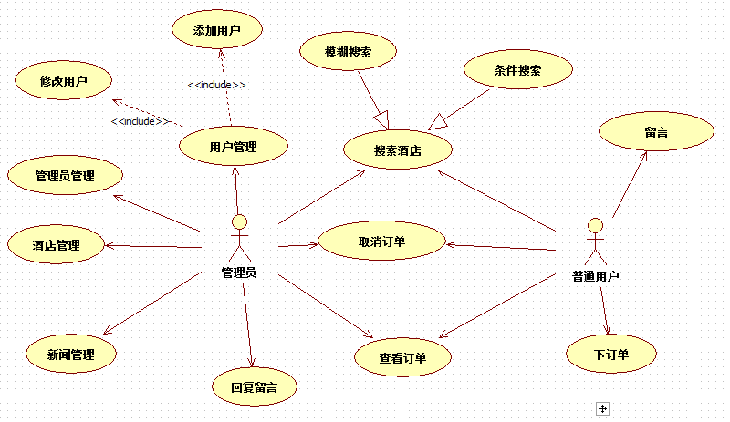
图3.1 星级酒店预订系统用例图

3.2类设计
用例模型表示了操作者与系统的交互，用例模型建立后，接下来就是分析出交互的实体，系统中的实体实际上就是面向对象中的对象。我们可以把对象的共性抽象出类，建立类图。在面向对象的软件开发中，类的创建占非常重要的地位。
类还可以作为逻辑处理类、控制类、操作界面类等，这些类在设计阶段才可能出现，均称为设计类。在设计类中，实体类是用于对必须存储的信息和相关行为建模的类。实体对象（实体类的实例）用于保存和更新一些现象的有关信息，例如：事件、人员或者一些现实生活中的对象。实体类通常都是永久性的，它们所具有的属性和关系是长期需要的，有时甚至在系统的整个生存期都需要。大多数情况下，只建立实体类和接口类图就够了。
对象模型（类图）是面向对象分析模型中的静态模型，下面讲述类图的建立步骤。
1.识别类
从用例模型中识别实体，可以从4个方面进行分析获取。
- 可感知的物理实体，例如，桌子、汽车等。
- 人或组织，例如，学生，老师，管理员。
- 应该记录的事件，例如，结算，注册。
- 需要说明的概念，例如，报表，订单。
2.确定类属性
每个实体对象都有其属性，用于描述对象的数据特征。类确定后，就需要分析其数据特征，确定属性。例如，学生，其数据特征（属性）就有学号、姓名、性别、班别等。
当确定属性后，要对其进行检查，删掉不正确或不必要的属性。注意以下几种常见情况：不要误把对象当作属性；不要误把限定当作属性；不要误把内部状态当作属性；不要过于细化；不要出现不一致的属性定义。
3.确定类之间的关系
类与类之间的关系有：依赖、泛化、关联、实现等。
- 依赖关系：表示两个或多个模型元素之间语义上的关系。其中一个模型是独立的，另一个模型不是独立的，独立模型的改变将影响依赖于独立模型的其他模型元素。比如，总账需要依赖于明细账才能计算得到。
- 泛化关系：是一种存在于一般元素和特殊元素之间的分类关系。在类中，一般元素被称为超类或父类。一个类继承另一个类，这个类则拥有了另一个类所有的属性和方法，并且可以增加自己的属性和方法。
继承是多态的重要特征，是面向对象三大特征之一。泛化关系的图示符号是空心三角形的连线，三角形的顶角紧挨着通用元素，简单来讲，就是子类指向父类。
- 关联关系：是一种结构关系，它指明一个事物的对象与另一个事物的对象之间的联系。这是最常见的关系，只要类与类之间存在着某种连接关系，就可以认为它们具有关联关系。对象之间的关联关系有：一对一，一对多和多对多这三种。
- 实现关系：一般用来描述抽象的模型元素（如接口）和类之间关系。

综合上述，经分析，我们可以得出星级酒店预订系统的类图，见图3.2。

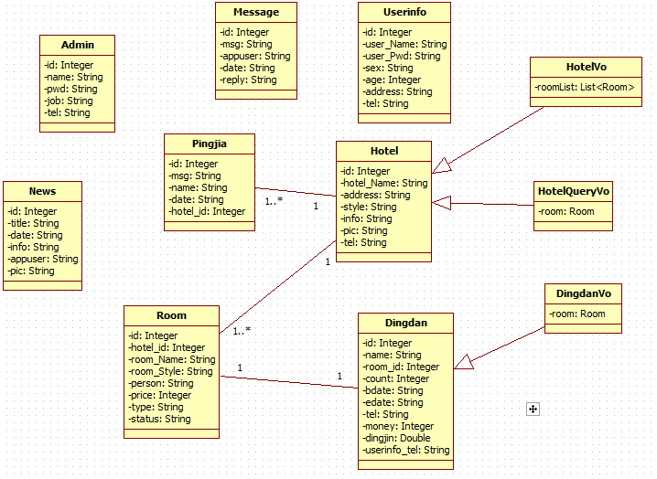
图3.2 星级酒店预订系统类图

3.3数据库设计
在面向对象的开发方法中，数据库可以结合实体类来设计，类的属性对应数据库表的字段。基本表及其字段之间的关系, 应尽量满足第三范式。但是，满足三大范式的数据库设计，往往不是最好的设计，为了提高数据的运行效率，常常需要降低范式标准，适当增加冗余，达到空间换时间的目的。例如：发帖表，显示帖子的时候很多情况下也会同时显示该帖的作者，那么我们在设计发帖表时可以增加作者这个字段，而不用关联用户表查询作者出来，提高了数据库的响应效率和性能。设计数据库时不能生搬硬套，死记硬背，而是要消化理解，实事求是，灵活掌握，尽量做到：在应用中发展，在发展中应用。
3.3.1数据项和数据结构
1.管理员信息，包括的数据项有:登录名，密码，职位,电话号码
2.用户信息，包括的数据项有:姓名，密码，性别，年龄，地址，电话号码
3.酒店信息，包括的数据项有：酒店名称，地址，酒店级别，酒店说明，酒店照片，联系电话
4.房间信息，包括的数据项有：所属酒店，房间名称，房间类型，人数信息，价格，有无早餐，房间状态
5.新闻信息，包括的数据项有：新闻主题，新闻内容，发布人，图片，发布日期
6.酒店评论信息，包括的数据项有：评论的酒店，评论内容，评论人，
评论日期
7.留言信息，包括的数据项有：留言内容，留言的人，留言日期，回复内容
8.订单信息，包括的数据项有：下单人姓名，预订的酒店，预订的房间，人数，入住时间，退房时间，下单人联系号码，价格，定金，用户帐号
3.3.2数据库逻辑结构设计

管理员表
字段名 | 数据类型 | 长度 | 说明 | 描述
id | int | 11 | 非空，主键 | 自增主键
name | varchar | 60 | 非空 | 登录名
pwd | varchar | 60 | 非空 | 密码
tel | varchar | 11 | 非空 | 手机号码
job | varchar | 20 | 非空 | 职位

用户表
字段名 | 数据类型 | 长度 | 说明 | 描述
id | int | 11 | 非空，主键 | 自增主键
user_name | varchar | 60 | 非空 | 姓名
user_pwd | varchar | 60 | 非空 | 密码
tel | varchar | 11 | 非空 | 手机号码
sex | varchar | 2 | 非空 | 性别
age | int | 3 | 可以为空 | 年龄

酒店表
字段名 | 数据类型 | 长度 | 说明 | 描述
id | int | 11 | 非空，主键 | 自增主键
hotel_name | varchar | 40 | 非空 | 酒店名称
address | varchar | 100 | 非空 | 地址
style | varchar | 50 | 非空 | 酒店级别
pic | varchar | 100 | 非空 | 酒店照片
tel | varchar | 11 | 非空 | 联系电话
info | text | 0 | 可以为空 | 酒店说明

房间表
字段名 | 数据类型 | 长度 | 说明 | 描述
id | int | 11 | 非空，主键 | 自增主键
hotel_id | int | 11 | 非空 | 所属酒店id
room_name | varchar | 80 | 非空 | 房间名称
room_style | varchar | 40 | 非空 | 房间类型
person | varchar | 40 | 非空 | 人数信息
price | double | 11 | 非空 | 价格
type | varchar | 40 | 非空 | 是否有早餐
status | varchar | 40 | 非空 | 房间状态

新闻表
字段名 | 数据类型 | 长度 | 说明 | 描述
id | int | 11 | 非空，主键 | 自增主键
title | varchar | 60 | 非空 | 新闻主题
date | varchar | 60 | 非空 | 发布日期
info | text | 0 | 非空 | 新闻内容
appuser | varchar | 60 | 非空 | 发布人
pic | varchar | 100 | 可以为空 | 图片

酒店评论表
字段名 | 数据类型 | 长度 | 说明 | 描述
id | int | 11 | 非空，主键 | 自增主键
msg | varchar | 200 | 非空 | 评论内容
name | varchar | 60 | 非空 | 评论人
date | varchar | 40 | 非空 | 评论日期
hotel_id | int | 11 | 非空 | 评论的酒店id

留言表
字段名 | 数据类型 | 长度 | 说明 | 描述
id | int | 11 | 非空，主键 | 自增主键
msg | varchar | 200 | 非空 | 留言内容
appuser | varchar | 18 | 非空 | 留言的人
date | varchar | 40 | 非空 | 留言日期
reply | varchar | 200 | 非空 | 回复内容

订单表
字段名 | 数据类型 |  | 长度 | 说明 | 描述
id | int | 11 |  | 非空，主键 | 自增主键
name | varchar | 50 |  | 非空 | 下单人姓名
room_id | int | 11 |  | 非空 | 预订的房间id
count | int | 2 |  | 非空 | 房间数量
bdate | varchar | 40 |  | 非空 | 入住时间
edate | varchar | 40 |  | 非空 | 退房时间
tel | varchar | 11 |  | 非空 | 联系号码
money | int | 0 |  | 非空 | 价格
dingjin | float | 0 |  | 非空 | 定金
user_tel | varchar | 11 |  | 非空 | 用户帐号手机号

四、项目实现

4.1 SSM框架简介
本系统主要使用了目前较流行的SSM框架，即Spring、SpringMVC和Mybatis框架。
Spring是一个开放源代码的设计层面框架，他解决的是业务逻辑层和其他各层的松耦合问题，因此它将面向接口的编程思想贯穿整个系统应用。Spring是于2003 年兴起的一个轻量级的Java 开发框架，由Rod Johnson创建。简单来说，Spring是一个分层的JavaSE/EEfull-stack(一站式) 轻量级开源框架。Spring致力于J2EE应用的各层的解决方案，而不是仅仅专注于某一层的方案。可以说Spring是企业应用开发的“一站式”选择，并贯穿表现层、业务层及持久层。然而，Spring并不想取代那些已有的框架，而是与它们无缝地整合。
Spring MVC属于SpringFrameWork的后续产品，已经融合在Spring Web Flow里面。Spring 框架提供了构建 Web 应用程序的全功能 MVC 模块。使用 Spring 可插入的 MVC 架构，从而在使用Spring进行WEB开发时，可以选择使用Spring的SpringMVC框架或集成其他MVC开发框架。
MyBatis 是一款优秀的持久层框架，它支持定制化 SQL、存储过程以及高级映射。MyBatis 避免了几乎所有的 JDBC 代码和手动设置参数以及获取结果集。MyBatis 可以使用简单的 XML 或注解来配置和映射原生信息，将接口和 Java 对象映射成数据库中的记录。
单独使用mybatis是有很多限制的（比如无法实现跨越多个session的事务），而且很多业务系统本来就是使用spring来管理的事务，因此mybatis最好与spring集成起来使用，而同时MVC框架用SpringMVC，SpringMVC和Spring可以无缝地整合。

4.2 搭建项目架构
本项目使用了maven作为项目管理工具，其简单地添加依赖即可快速添加项目所需要的jar包，其他项目也可以共享jar包，关于maven的叙述就到这里，想了更多可以到网上搜索即可。
在eclipse上添加maven项目，出来的项目是以下的结构，见图4.2.1。

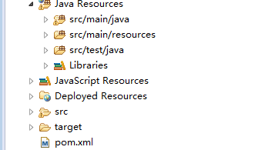
图4.2.1

其中src/main/java目录是存放项目源代码，src/main/resources目录下是存放项目的配置文件，这样方便管理，也是maven项目固定的结构，src/test/java目录存放的是测试的源代码，仅做测试使用，发布项目的时候忽略此目录。该项目的源代码和配置文件如下，见图4.2.2。
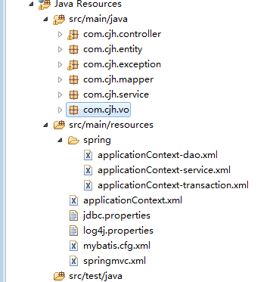
图4.2.2
架构上进行了业务逻辑层、数据库访问、控制层、实体类模型层的拆分，每个层相关的类建在独立的包下，方便代码管理、分模块开发、项目扩展和项目维护。
该项目的pom.xml配置文件内容由于篇幅较长，这里不再叙述，请见附带的该项目电子版的文件。

4.3 SSM整合核心配置
1.web.xml文件配置
Web应用是一种可以通过Web访问的应用程序。在J2EE的领域下，web应用就是遵守基于JAVA技术的一系列标准的应用程序。web.xml是servlet规范中定义的，是web应用的配置文件。
web.xml中XML 元素不仅是大小写敏感的，而且它们还对出现在其他元素中的次序敏感。例如，XML头必须是文件中的第一项，DOCTYPE声明必须是第二项，而web- app元素必须是第三项。
在本项目里，我们在web.xml文件里面配置了,welcome默认访问页面、404错误拦截页面、springmvc的中文编码过滤器、spring监听器、springmvc前端控制器。Web.xml文件配置内容如下：
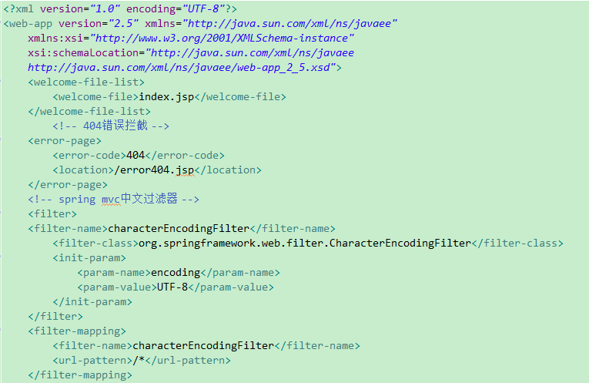
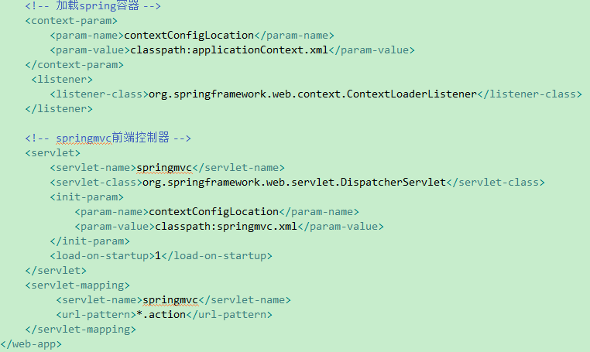

2.springmvc配置文件
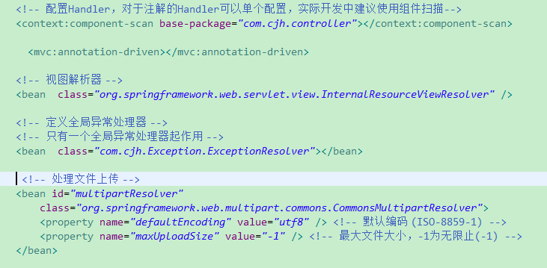
3.mybatis.cfg.xml配置文件
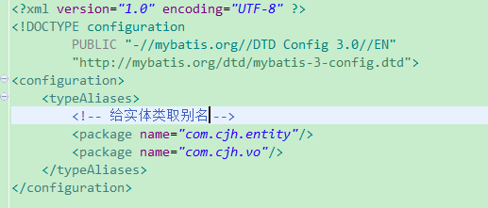
4.applicationContext.xml配置文件
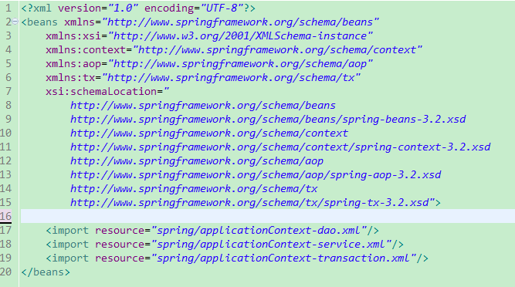

4.1 applicationContext-dao.xml配置文件
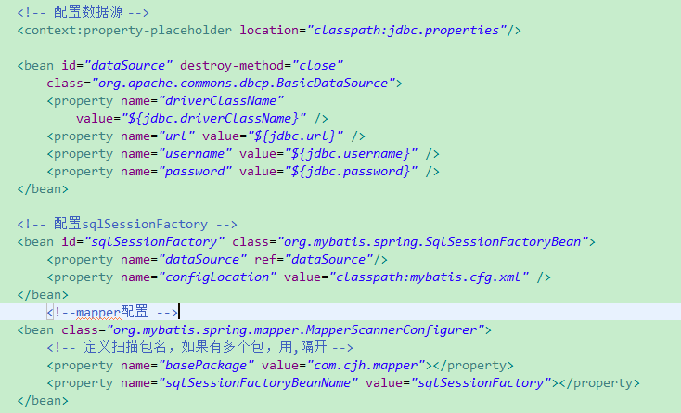
4.2 applicationContext-service.xml配置文件
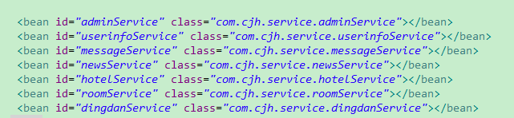
4.3 applicationContext- transation.xml配置文件
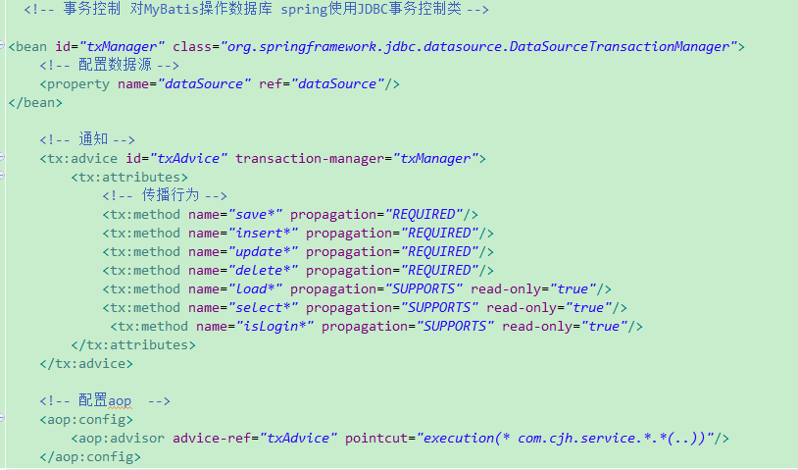

4.4项目原型
4.4.1.首页
登录操作包括在首页里面。见图4.4.1。

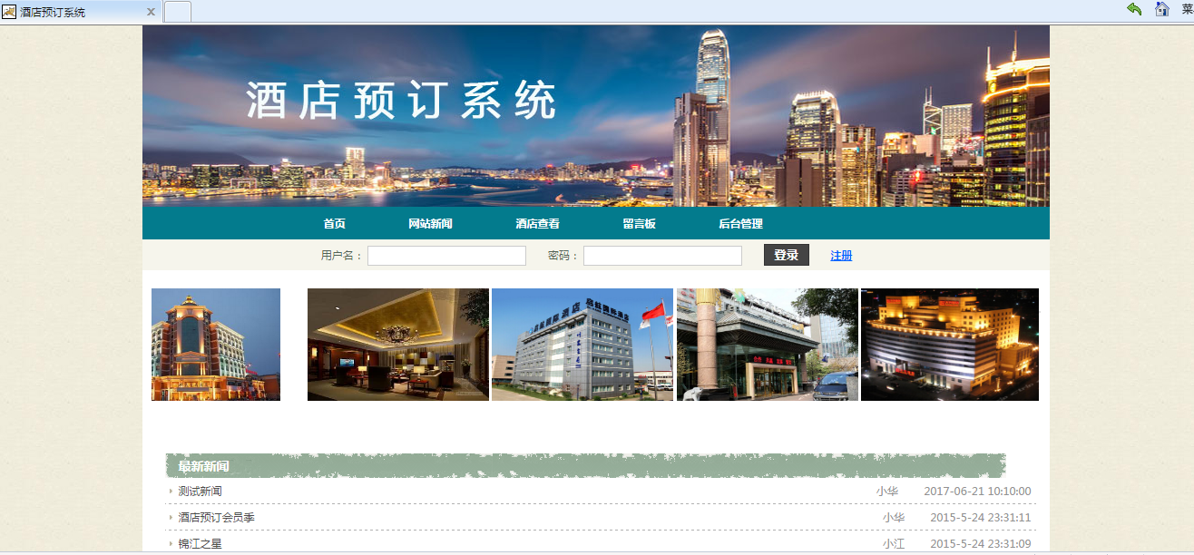
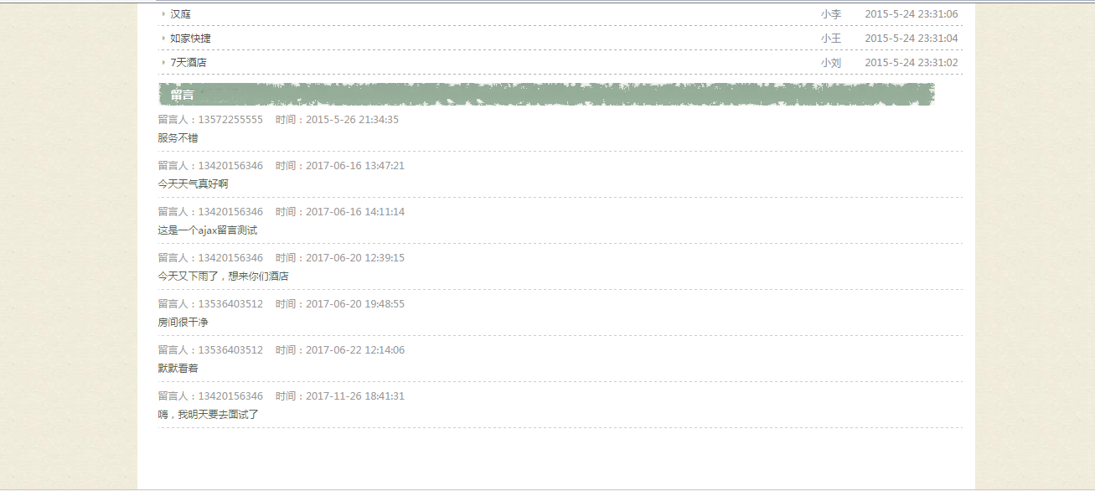
图4.4.1-首页

4.4.2.注册页面
用于用户的注册，见图4.4.2。
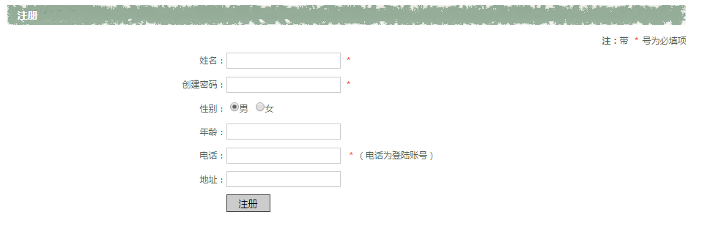
图4.4.2-注册

4.4.3.登录

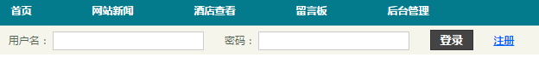
登录部份使用jquery+ajax发送异步请求，查询账号是否存在，返回结果不进行页面跳转，增强用户体验。
表单代码如下：
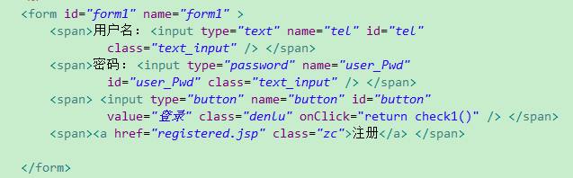

发送异步请求进行登录操作代码如下：

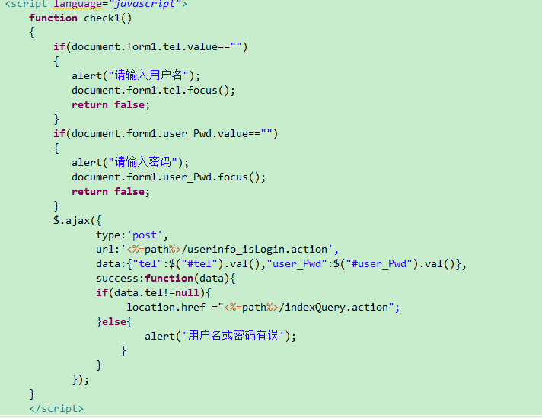

4.4.4.留言页面
默认可以查看留言，用户登录后可以留言，见图4.4.3

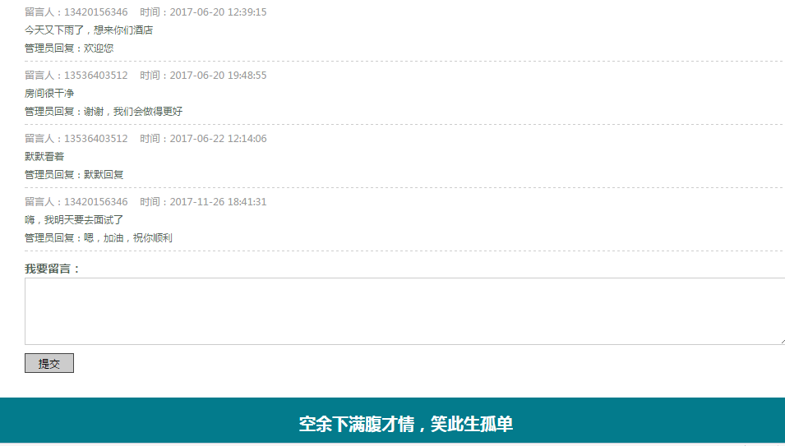
图4.4.3-留言

4.4.5.酒店搜索页面
用户可以根据酒店名称进行模糊查询和根据房价、人数、星级等条件进行过渡查询，见图4.4.4。
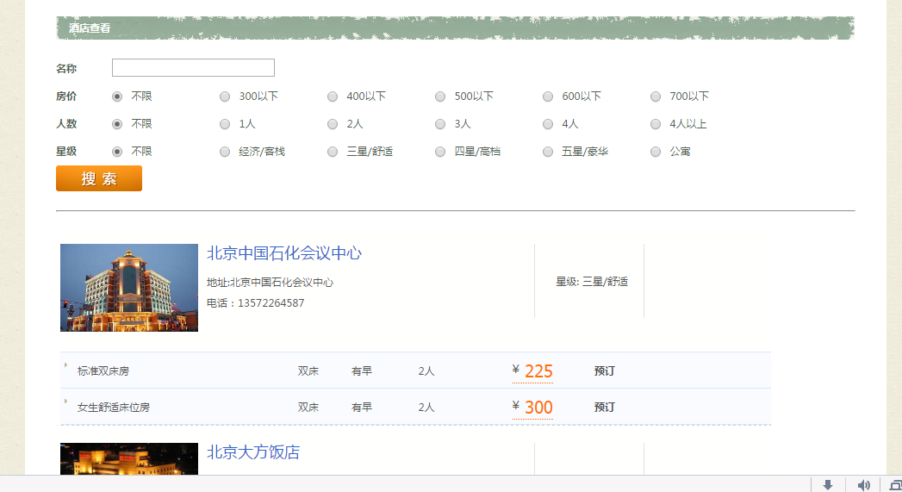
图4.4.4-酒店搜索

4.4.6.下订单页面
用户登录后可以下订单，选择入住的时间和退房的时间，它会自动根据时间长度算出订金，见图4.4.5。
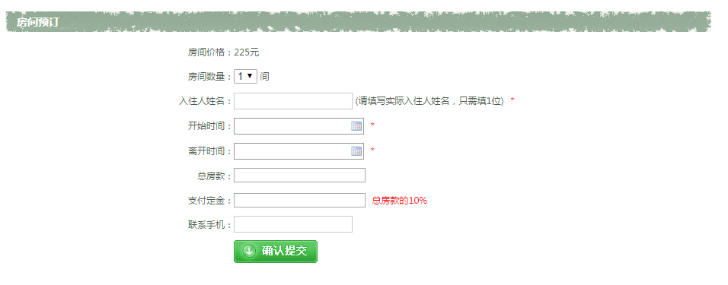
图4.4.5-下订单

4.4.7.查看订单页面
用户可以查看订单信息，见图4.4.6
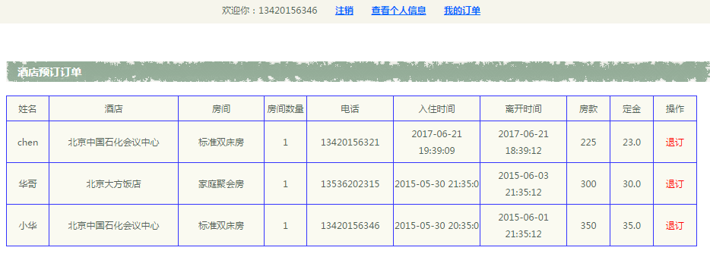
图4.4.6-查看订单
4.4.8.网站后台登录页面
网站后台登录操作采用和网站首页登录一样的技术，这里不再复述。见图4.4.7。
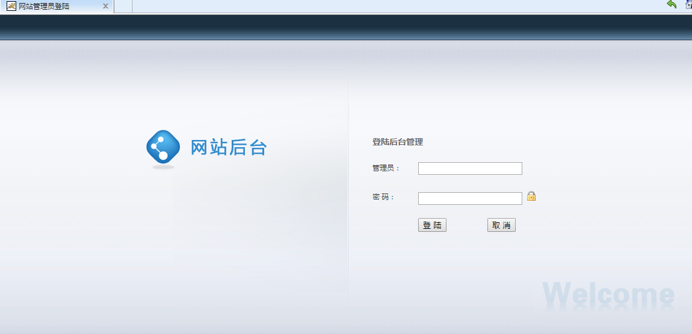
图4.4.7-网站后台登录

4.4.9.网站后台管理页面
所有管理模块页面类似，这里仅显示一部份页面。见图4.4.8和图4.4.9。
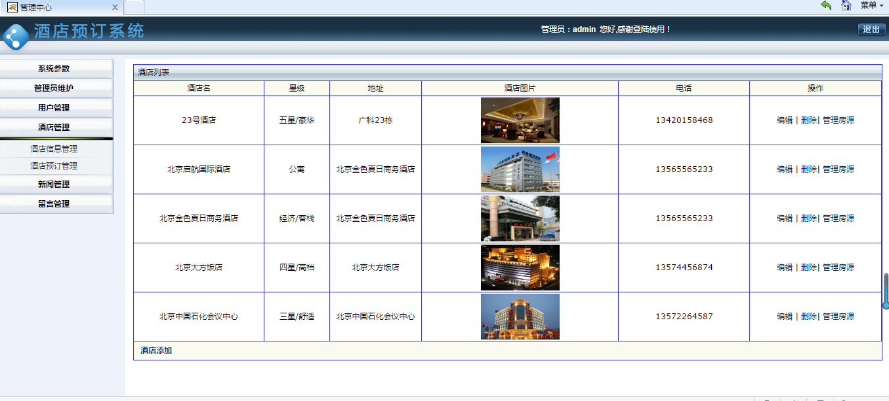
图4.4.8-酒店列表
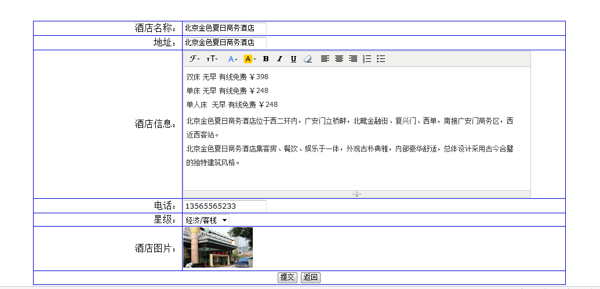
图4.4.9-酒店编辑页面

五、总 结
1.开发前要做好充分的准备，确定好用户的需求分析，不可盲目开发，最
终导致项目大量修改甚至重新开发。
2.需求分析可以使用UML进行需求建模。
3.建议使用面向对象的软件开发方法，有利于项目的快速开发、维护和扩展。
4.要熟悉软件开发流程。
5.进行数据库设计时注意遵循数据库设计的三大范式，否则容易产生问题。
6.要熟悉MVC开发思想。
7.进行项目开发时根据项目组的力量进行技术选型。
8.养成良好的编码习惯，可以增强项目的健壮性和可读性。
9.遵循开发规范。
10.要养成独立思考、解决问题的能力。
11.在这个技术日新月异的时代，要学会主动学习新技术，并对新技术保持一定的兴趣，自学能力一定要通关。
12.基础一定要扎实，这是必须的。
13.有空看看相关的书籍，写点东西出来是要有一定的知识储备的。
六、致谢
我要感谢我的指导老师和计算机工程技术学院所有教过我的老师，没有他们知识和技术的传授我无法写出该毕业设计。在此我要特别感谢曾珍珍老师给我提供了很好指导性的意见和推荐，在论文撰写过程中及时对我遇到的困难和疑惑给予悉心指点，提出了许多有益的改善性意见。
此外，还要感谢在我毕业设计中帮助过我的朋友和同学，他们给我带来了强有力的支持和帮助。也要感谢参考文献中的作者们，通过阅读他们的书籍，带给了我很多的专业知识，才有了写毕业设计的知识基础。
最后，谢谢论文评阅人员的辛苦工作。衷心感谢我的家人和我自己，在他们的鼓励和支持下我才得以顺利完成此论文。

[参考文献]
[1]牛德雄，龙立功.软件项目开发与管理案例教程[M].北京：电子工业出版社，2014．
[2]林萍.Java高级编程项目化教程MJ]. 北京：清华大学出版社，2015．
[3]牛德雄,陈华政.基于MVC的JSP软件开发案例教程[M]. 北京：清华大学出版社，2014.
[4]张海藩著.软件工程导论[M](第五版). 北京：清华大学出版社，2008.
[5]陆兵著.软件开发与管理[M]. 北京：机械工业出版社，2008.
[6]杨律青. 软件开发与管理[M]. 北京：电子工业出版社，2012.
[7]温昱. 软件框架设计[M]. 北京：电子工业出版社，2007.
[8]沈泽刚，秦玉平. Java Web编程技术[M]. 北京：清华大学出版社，2009.
[9]李绪成，滕英岩，闫海珍. Java EE实用教程[M]. 北京：电子工业出版社，2008.
[10](美)Carma McClure. 软件复用技术:在系统开发过程中考虑复用[M]. 廖泰安，宋志远，沈长源，译.北京：机械工业出版社，2003.
[11](美)Craig Larman. UML和模式应用-面向对象分析与设计导论[M]. 李洋，郑袭，译.北京：机械工业出版社，2001.

